Compétences visées par l’étude :

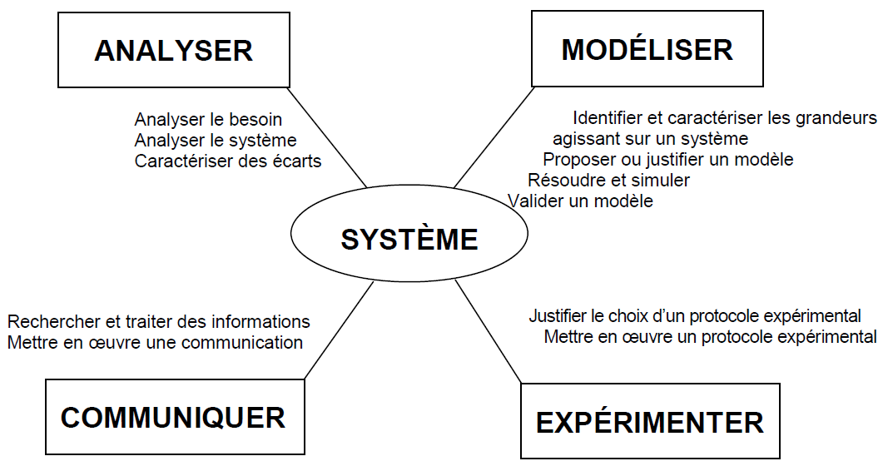

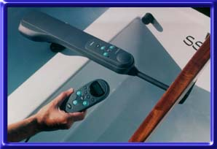

**Le pilote automatique TP30 est utilisé sur les voiliers.**

Il permet d’actionner la barre pour conserver un cap imposé.

Il est fixé en deux points au bateau (cockpit et barre).Un compas mesure le cap du bateau. Tant que le bateau est sur la route souhaitée par l’équipage, la barre reste en position.

Si le bateau quitte sa route, le pilote actionne sa tige en liaison avec la barre, et ramène le bateau sur son cap.

Copiez le répertoire pilote_2024 sur votre PC.

Lisez le dossier technique.

Ouvrir matlab et allez dans le dossier pilote_2024.

Double-cliquez sur pilote_2024.prj pour ouvrir le projet.

Ouvrir ensuite le fichier PiloteTP32.slx sous simulink en double-cliquant dessus.

Testez le fonctionnement virtuel en alimentant en + ou – 12V le système.

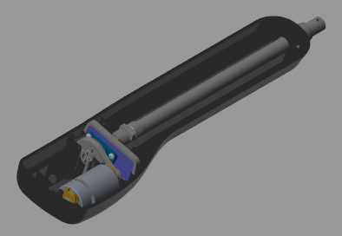La maquette doit évoluer   
dans la fenêtre Mechanics  
 Explorer

**I- Appropriation du modèle du pilote.**

Identifier les éléments sur le modèle simulink (matlab) : Indiquer la correspondance entre le schéma cinématique limité au pilote et le schéma simulink, par des flèches bleues pour les composants et par des flèches rouges pour les liaisons.

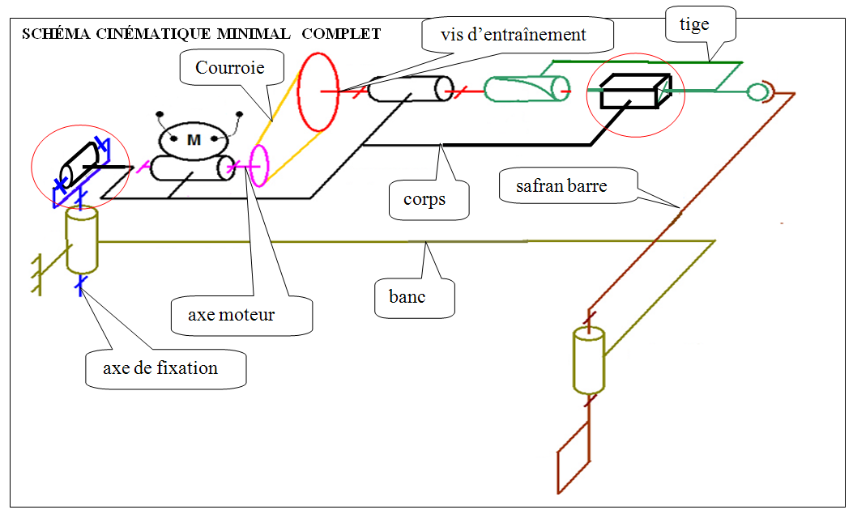

*Rem : Les éléments du modèles ci-dessus sont cachés dans le modèle utilisé sous l’image . Vous pouvez y accéder en double-cliquant sur l’image.*

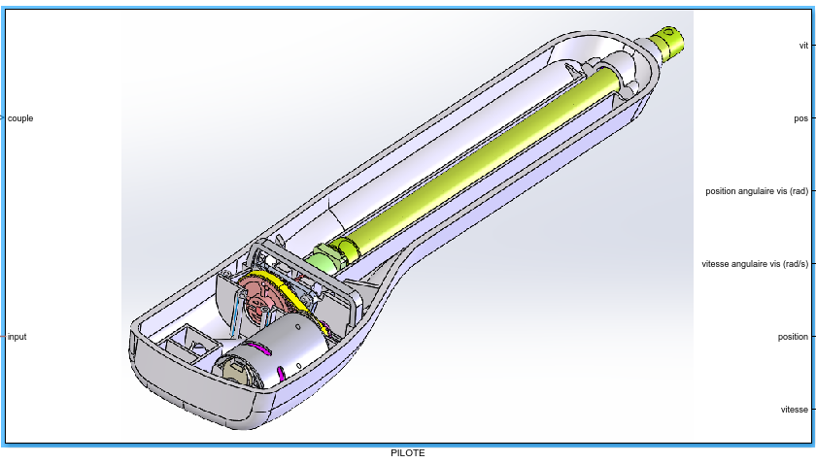

**II- Mesurage sur le pilote**

Pilote réel : Faire fonctionner en mode manuel : voir la disposition des capteurs dans le [dossier technique](dossier_technique/Ressources_analyse_fonctionnelle.pdf)

Mesurer la fréquence du signal fourni par l'un des capteurs à effet Hall 

Mesurer la fréquence de rotation du moteur à l’aide d’un tachymètre 

Mesurer la vitesse de déplacement de la tige à l’aide d’un tachymètre   
ou bien à l’aide d’une règle et d’un chronomètre

Sachant que la poulie motrice du moteur a 20 dents et que le poulie réceptrice a 71 dents.

En déduire le rapport de transmission du système poulie-courroie et le pas de la vis :

Rapport poulie-courroie: Pas de vis :

**III- Paramétrage du modèle du pilote**

*Fichier : PiloteTP32.slx*

Simulation Matlab Simulink :

Régler la tension d’alimentation pour obtenir la fréquence de rotation du moteur désirée sachant que le moteur a un coefficient de 12/4000 V/rpm

Régler le rapport de transmission du moteur à la vis (double-cliquez sur )

Régler le pas de la vis

Vérifier la conformité au système réel